19. – 23. 10. 2020
Co roste v lese
BERUŠKY
V tomto týdnu jsme s dětmi měli v plánu:
- Povídání a pozorování stromů – poznat listnaté a jehličnaté
- Poznávání plodů lesa (houby, šišky, žaludy, kaštany…)
- Hry s přírodninami - hledání šišky při hře Samá voda,přihořívá
- S využitím přírodnin procvičovat pojmy hodně/málo, první/poslední
- Pracovní listy k tématu (viz.přílohy)
- Naučit se básničku Hříbek
- Vyrobit si dekoraci – závěs z přírodnin (viz. obrázek)
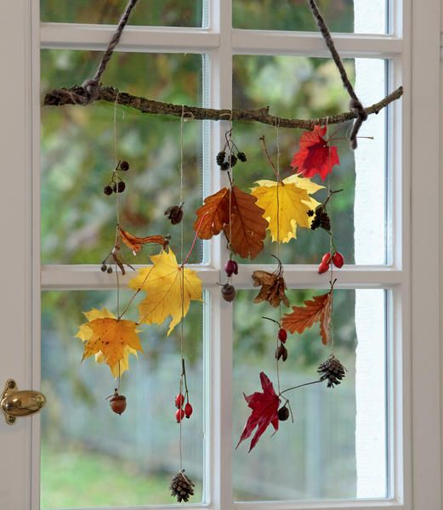
Hříbek
Hříbku, hříbku, ukaž se mi,
neschovávej se mi v zemi.
Vystrč hlavu ze chvojí,
správný hřib se nebojí.

Budeme rádi, pokud se necháte inspirovat a spolu s dětmi si některé aktivity vyzkoušíte. Případně se můžete pochlubit i fotkou, zaslat ji můžete na msslunicko-nbk@seznam.cz.

